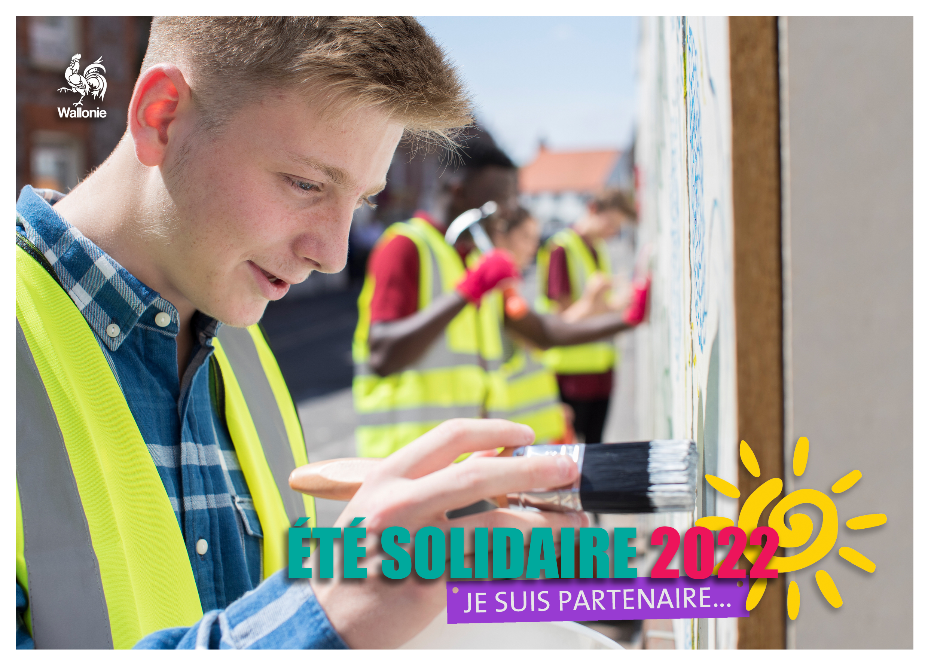

**ÉTÉ SOLIDAIRE 2022 : Du 19 au 30 juillet 2022**

**Envie d’un job d’étudiant dans ta commune ? Alors contacte-nous au XX/XXX.XX.XX**

**Ou envoie ta candidature à** [**etesolidaire2021@commune.be**](mailto:etesolidaire2021@commune.be)

**Remise des candidatures pour le 31 mars au plus tard**